## 第一节 地球自转的地理意义（一）

研制人：刘永飞 审核人：徐珊珊 日期：2021年10月4日

班级： 姓名：

**【课程标准及要求】**

|  |  |
| --- | --- |
| 课程标准 | 教学目标 |
| 结合实例，说明地球运动的地理意义。 | 1.掌握地球自转的方向、周期、速度等一般特点。 2.理解昼夜交替的原因，能判读和绘制晨昏线。 3.结合实例，掌握水平运动物体想偏转的规律. |

**【导读——读教材，夯基础】**

|  |  |
| --- | --- |
| 运动轴心和轨道 |  |
| 方向 | ；从北极上空看 ，从南极上空看 |
| 周期 | 一个 日，时长 ； |
| 速度 | 角速度 ；线速度 |

**问题1.（1）**阅读教材，完成下列表格。

**（2）**在下图中，标注图中经线的度数，绘制地球自转的方向。

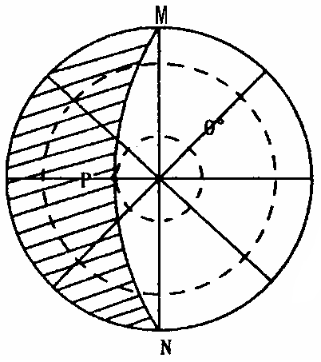

45°E

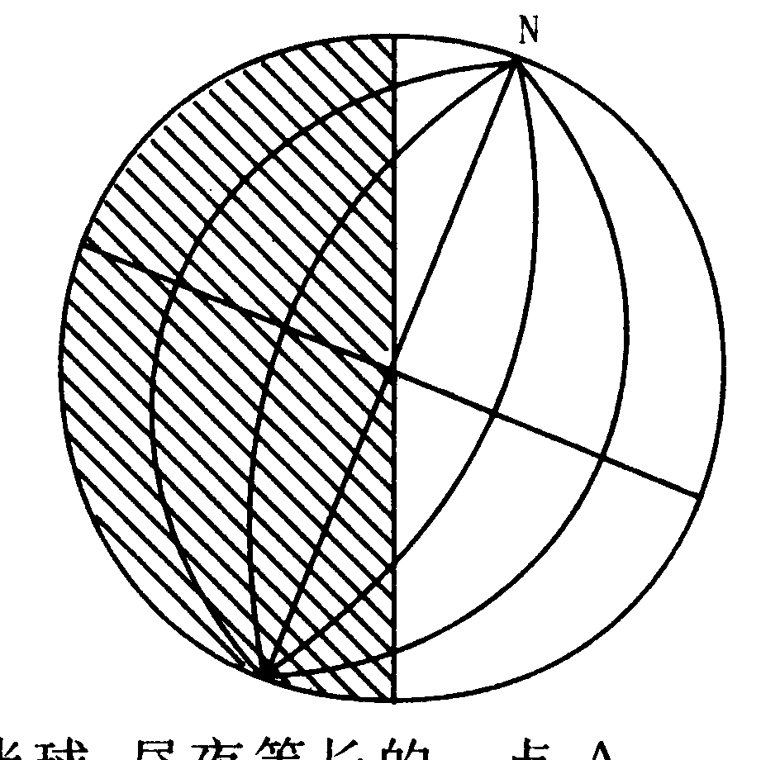

90°E

90°W

0°°。

0°°。

**（3）**航天发射基地应选择在纬度 （高或低）、海拔 （高或低）的地区，其自转线速度 （大或小）、并且 （向东或向西）发射，节省燃料。

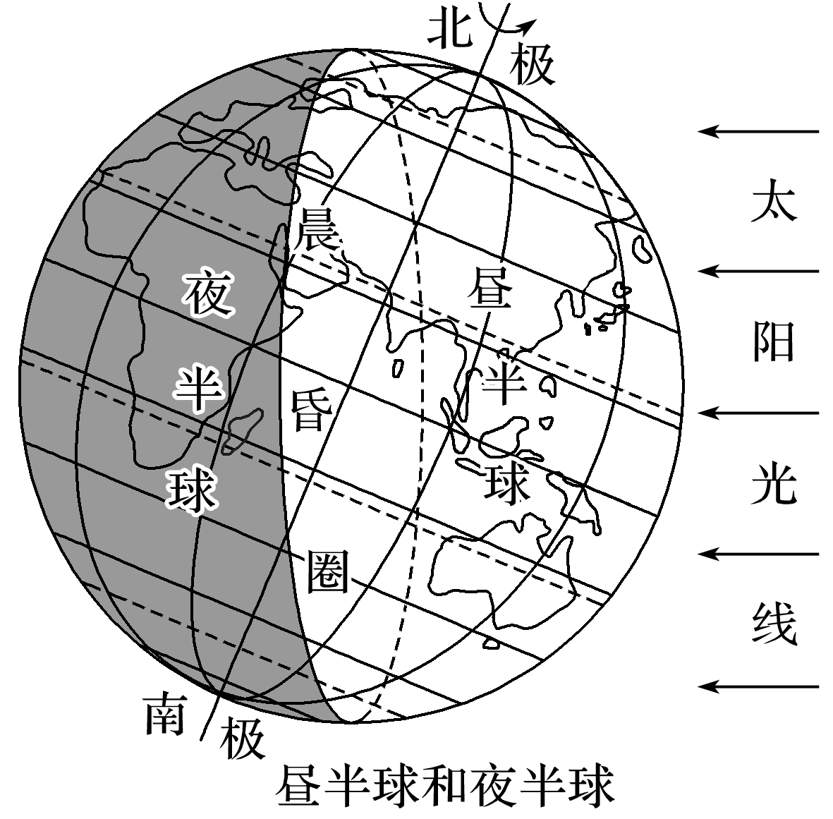**问题2.**用手电筒照射地球仪，观察昼（明）夜（暗）半球及其分界线（晨昏线），拨动地球仪演示地球自转，观察晨线和昏线附近的昼夜交替状况，说明昼夜现象和昼夜交替现象的形成原因。

**【导学——培素养，引价值】**

【任务一】下图是利用Google Earth对北京时间12月22日同一天上午8：00和晚上20：00太阳照射地球的截图。对比观察两幅图，回答下列问题。

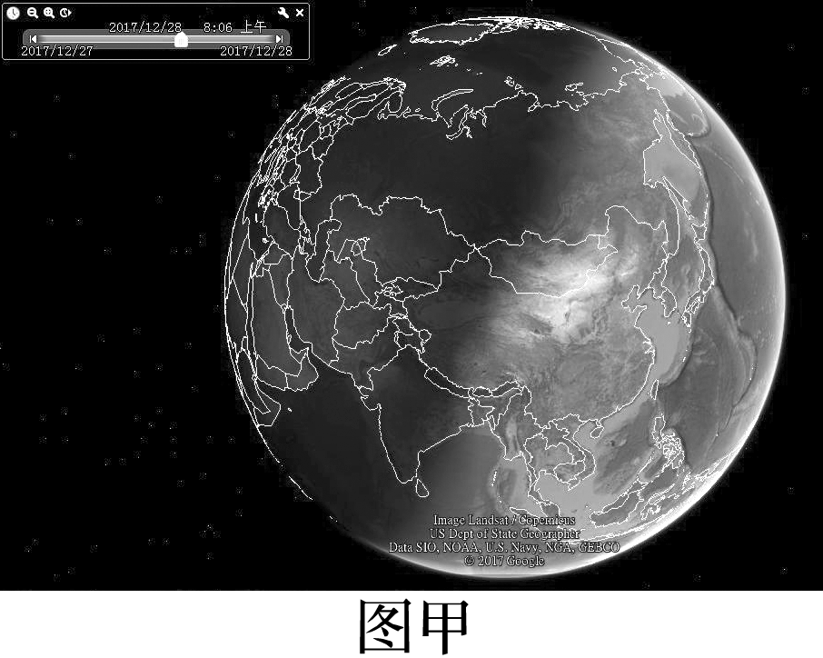　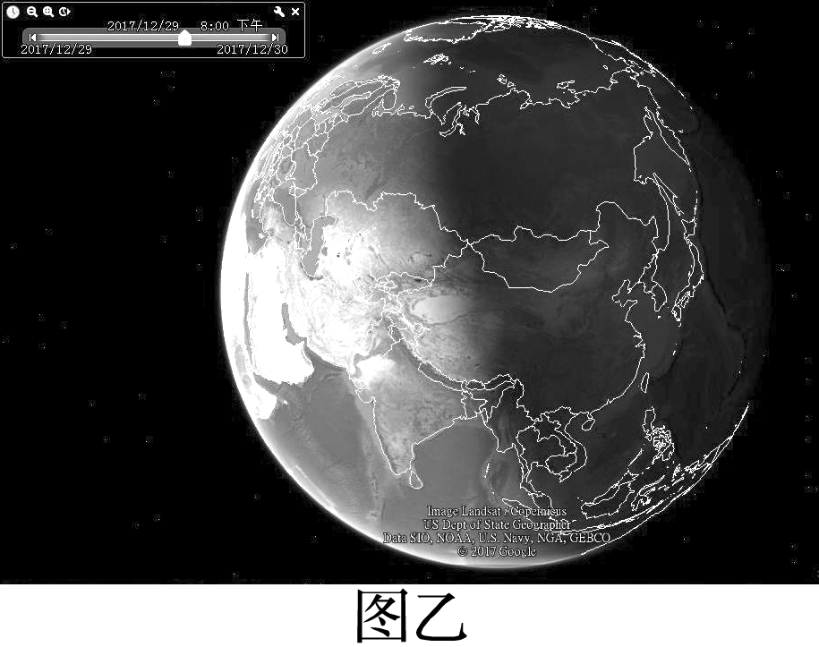

（1）甲、乙两图中的昼夜半球的分界线是晨线还是昏线？判断理由是什么？

（2）在以下两幅图上画出图甲、图乙的太阳光照示意图，标出地球自转方向、回归线、极圈，用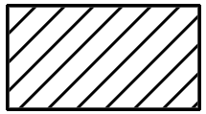表示夜半球，并画出太阳光线、晨(昏)线。



（3）思考：①平分地球，是过球心的 ；②晨昏线与太阳光线关系；③晨昏线与赤道的关系；

【任务二】阅读教材，归纳水平运动物体方向偏转的规律。

思考：（1）地砖偏向力的特点（与运动方向、运动速度的关系）

（2）读图,完成下面问题。

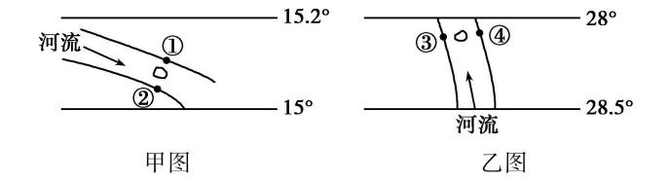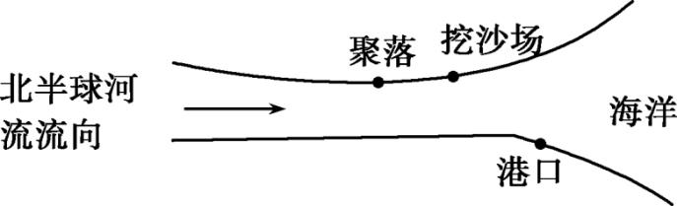

Ⅰ.两条河流下游各有一个小岛,最终小岛可能连接的堤岸是( )

A.②③ B.①③ C.①④ D.②④

Ⅱ.符合①②连线处河流断面的剖面图是( )

A.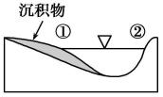 B.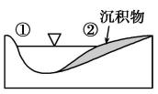 C.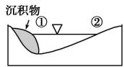 D.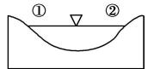

（3）右图，图中东西向的河流两岸的地理事物布局是否合理，为什么？

**【导思——析问题，提能力】**

……

探究：晨昏线的判读

`(1)侧视图

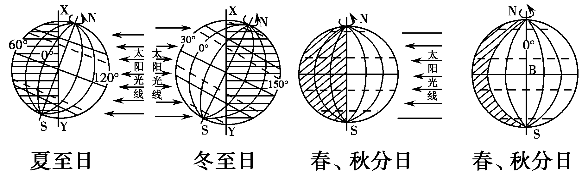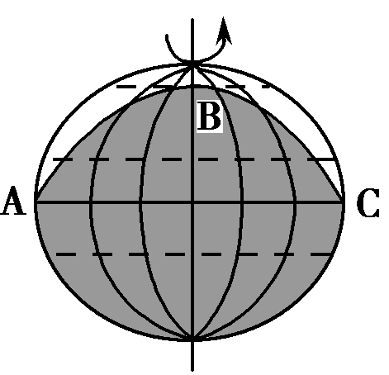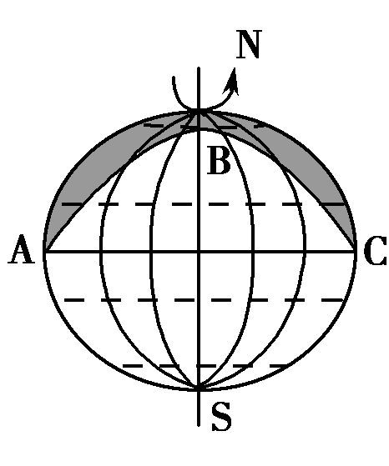

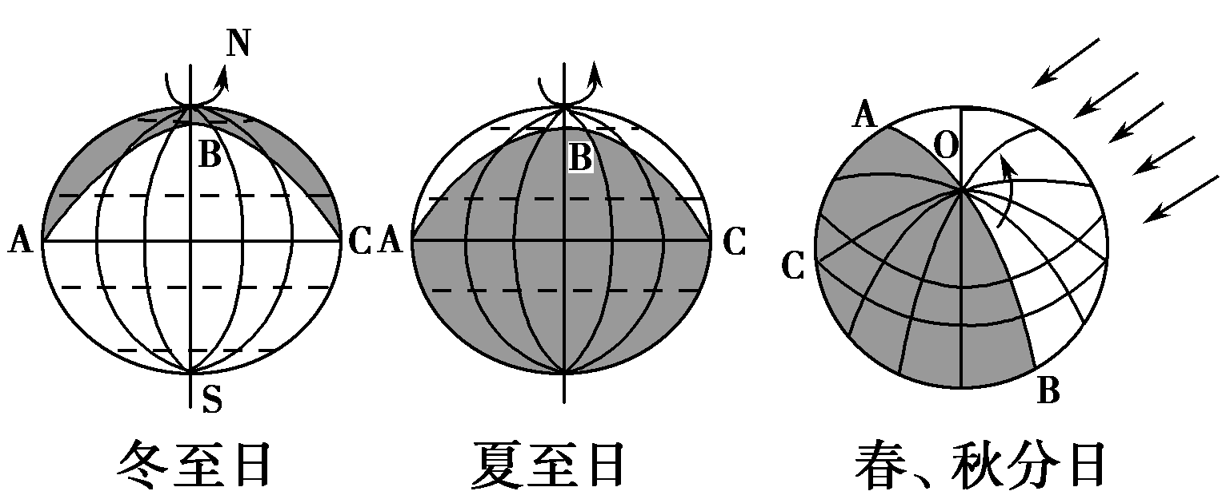

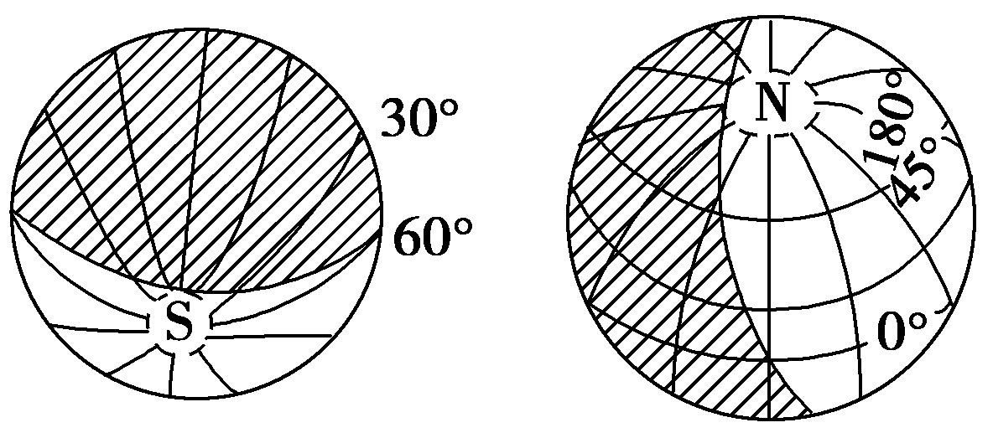(2)侧俯视图

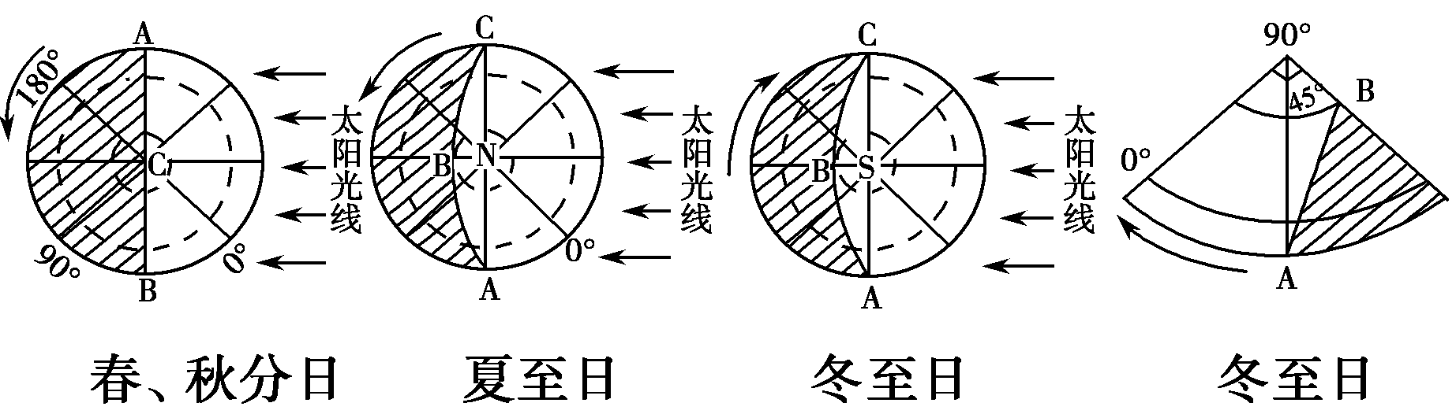(3)俯视图

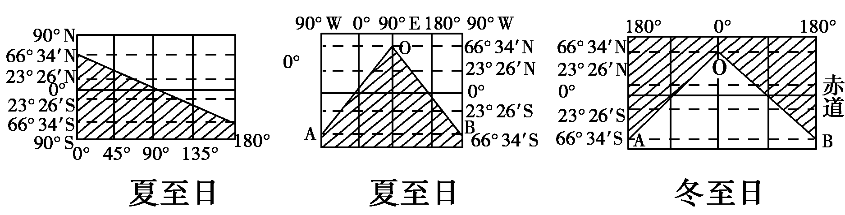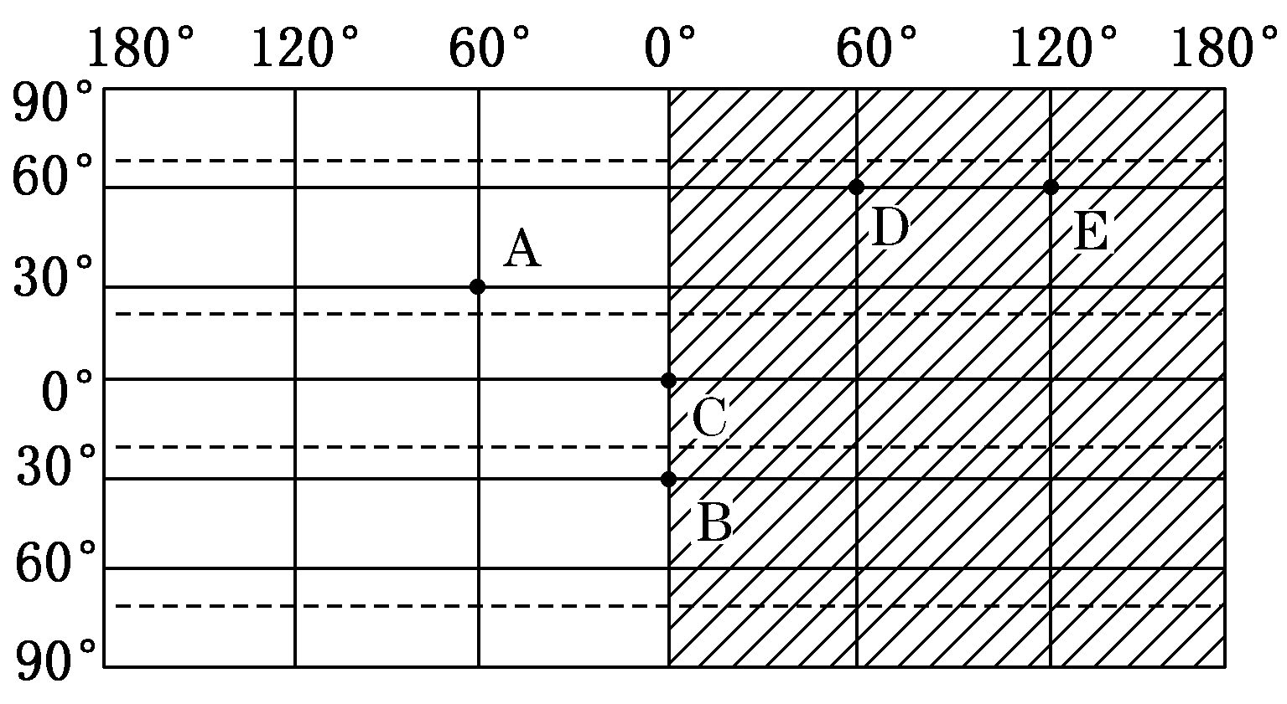(4)矩形投影图

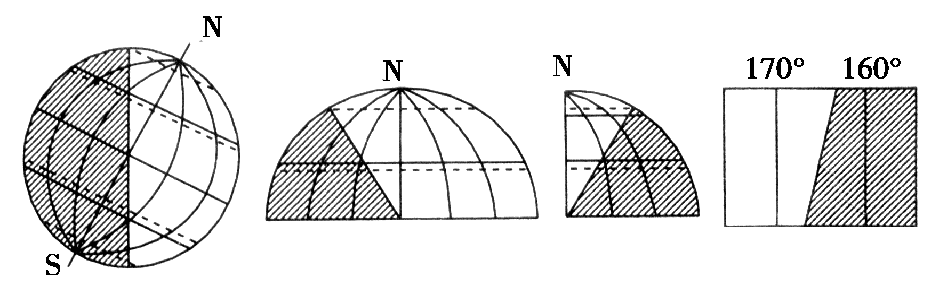（5）局部图

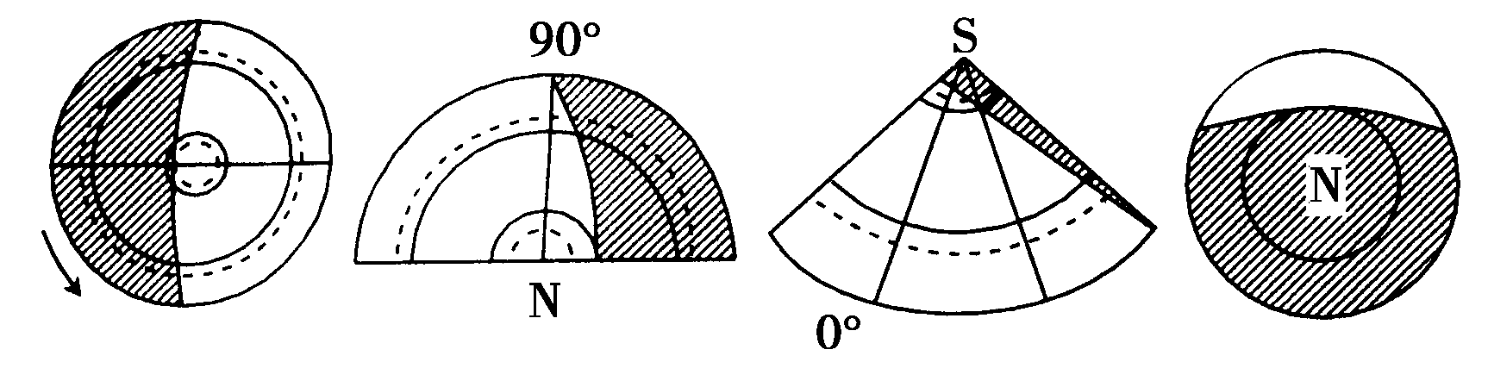

**【导悟——拓思维，建体系】**

**【导练——解例题找方法】**

例1.判断下图中信息是否正确。

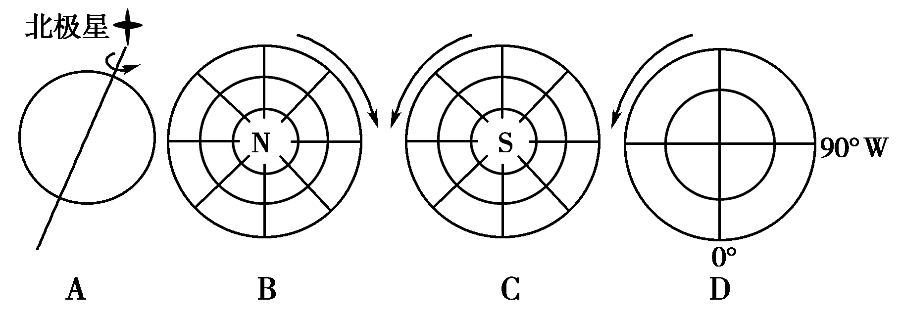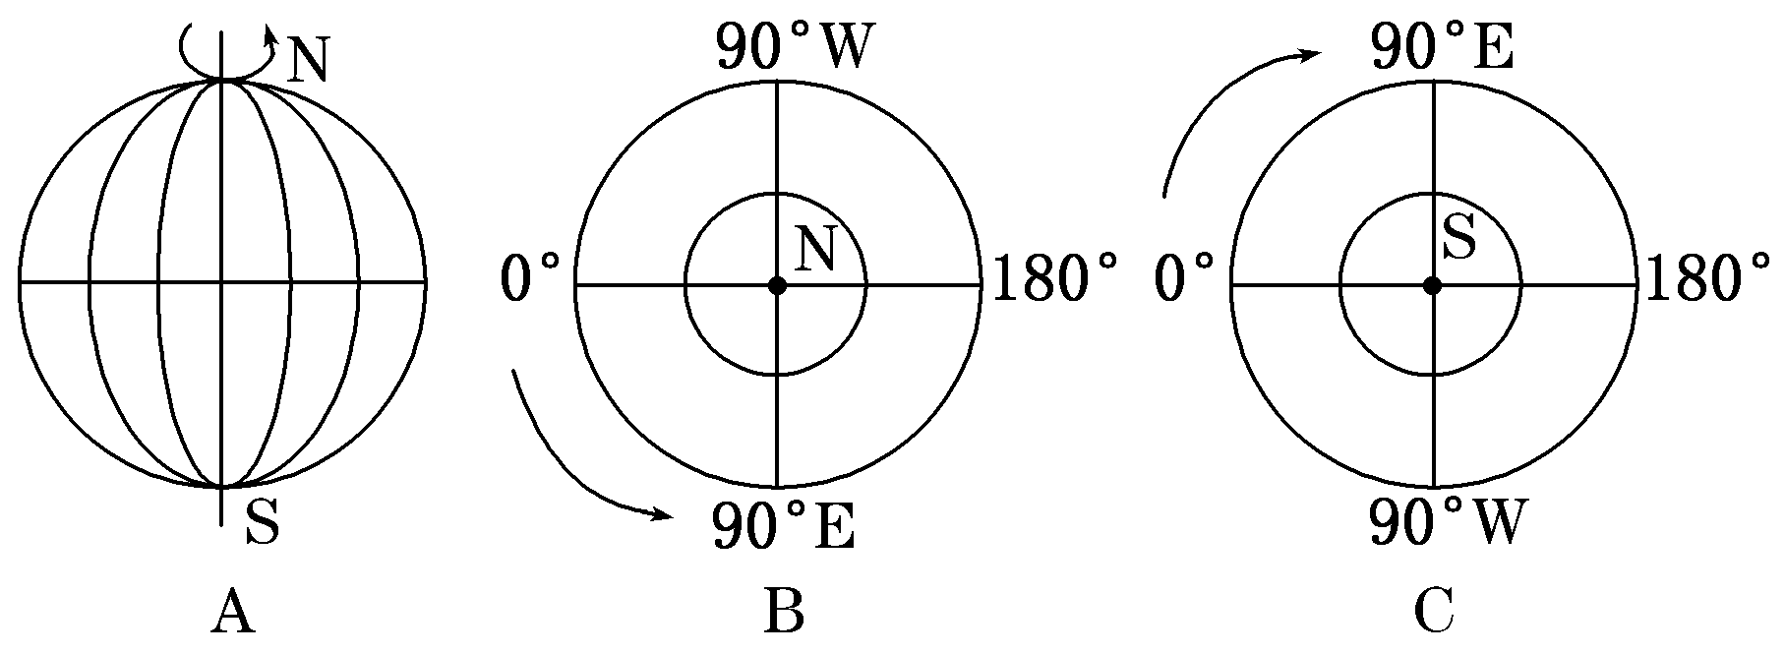

例2.读下面四幅图，完成下列问题。

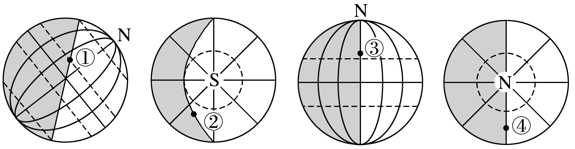

（1）图中四点处于黄昏的是(　　)

A．① B．② C．③ D．④

（2）图中四点所在晨昏线平面与太阳光线垂直的是(　　)

A．①③ B．②④ C．①③④ D．①②③④

例3.读下图(A、B、D、E在晨昏线上)，完成下列问题。

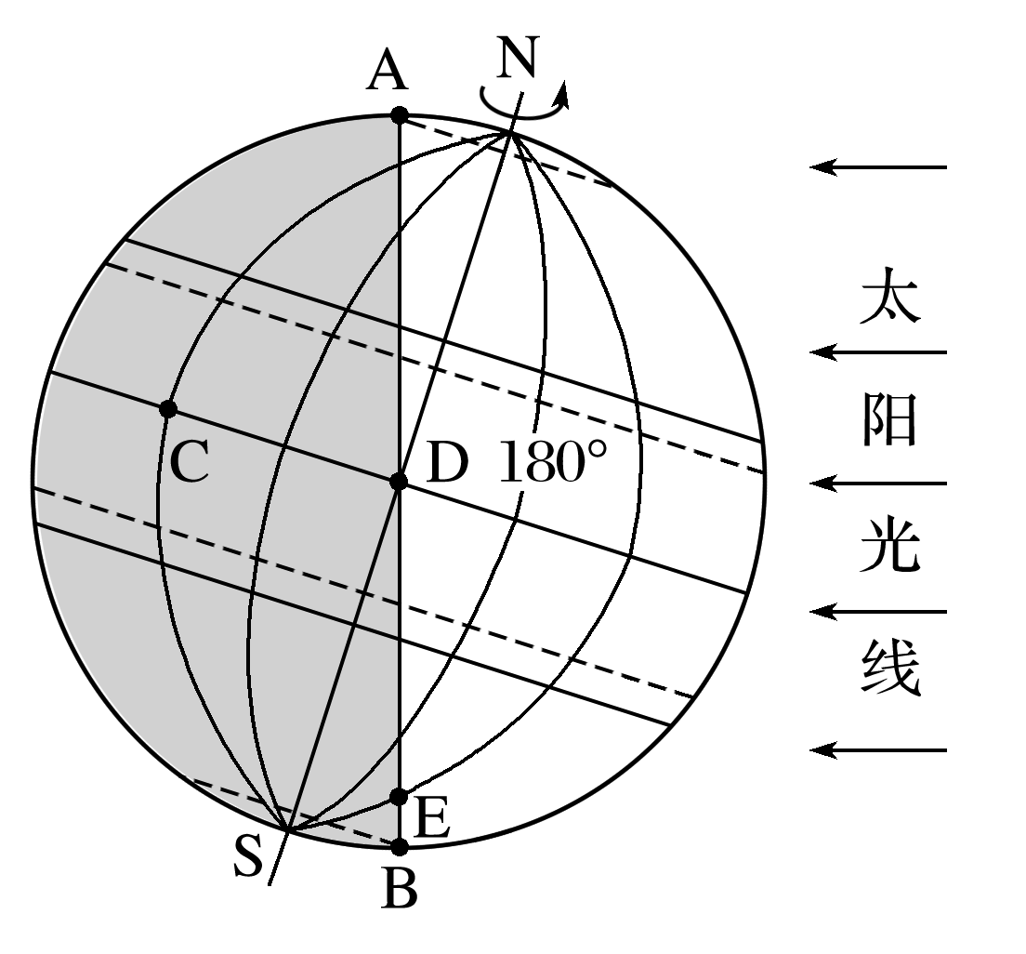

（1）下列叙述正确的是(　　)

A．D点将进入白昼 B．C在子夜 C．D、E将日落西山 D．AB是昏线

（2）下列关于晨昏线的叙述，错误的是(　　)

A．昼夜半球的分界线 B．晨昏线上的各地太阳高度均为0°

C．晨昏线在任何时候都等分赤道 D．晨昏线在任何时候都与经线圈重合

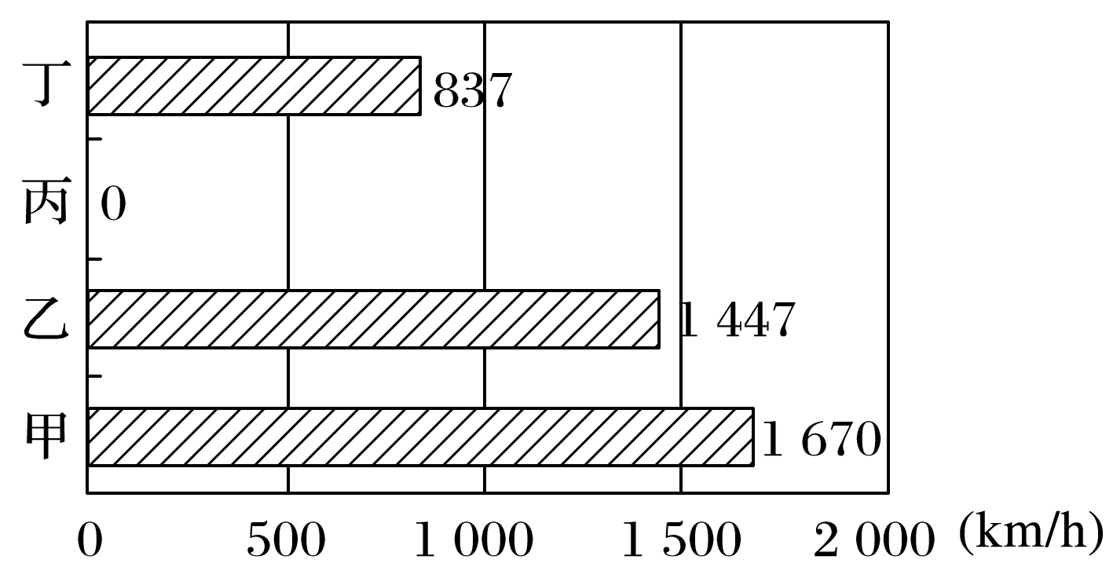例4.下图中甲、乙、丙、丁分别表示地球上不同地点自转线速度的大小。完成下列问题。。

（1）这四个地点按纬度由高到低排序正确的是

A．甲乙丙丁 B．丙丁乙甲 C．甲乙丁丙 D．乙丁甲丙

（2）下列有关图中四地的说法，正确的是(　　)

A．甲地所在纬度的自转线速度和角速度都大于其他三地

B．乙地和甲地的线速度和角速度都不同

C．丁地所在纬线圈的长度约是甲地所在纬线圈长度的一半

D．甲、乙两地由于自转线速度不同，使它们自转一周所需时间长短也不同